 |  | G  TG/112/4 Corr.  ORIGINAL: englisch  DATUM: 2006-04-05 + 2017-04-05
INTERNATIONALER VERBAND ZUM SCHUTZ VON PFLANZENZÜCHTUNGEN
GENF

 | Mango  UPOV-Code: MANGI_IND  Mangifera indica L. | *

RICHTLINIEN

FÜR DIE DURCHFÜHRUNG DER PRÜFUNG

AUF UNTERSCHEIDBARKEIT, HOMOGENITÄT UND BESTÄNDIGKEIT

Alternative(r) Name(n):*

Botanischer Name | Englisch | Französisch | Deutsch | Spanisch
Mangifera indica L. | Mango | Manguier | Mango | Mango

Zweck dieser Richtlinien („Prüfungsrichtlinien“) ist es, die in der Allgemeinen Einführung (Dokument TG/1/3) und deren verbundenen TGP-Dokumenten enthaltenen Grundsätze in detaillierte praktische Anleitung für die harmonisierte Prüfung der Unterscheidbarkeit, der Homogenität und der Beständigkeit (DUS) umzusetzen und insbesondere geeignete Merkmale für die DUS-Prüfung und die Erstellung harmonisierter Sortenbeschreibungen auszuweisen.

VERBUNDENE DOKUMENTE

Diese Prüfungsrichtlinien sind in Verbindung mit der Allgemeine Einführung und den damit in Verbindung stehenden TGP-Dokumenten zu sehen.
INHALT SEITE

1. Anwendung dieser Prüfungsrichtlinien 3
2. Anforderungen an das Vermehrungsmaterial 3
3. Durchführung der Prüfung 3
3.1 Anzahl von Wachstumsperioden 3
3.2 Prüfungsort 3
3.3 Bedingungen für die Durchführung der Prüfung 4
3.4 Gestaltung der Prüfung 4
3.5 Anzahl der zu prüfenden Pflanzen / Pflanzenteile 4
3.6 Zusätzliche Prüfungen 4
4. Prüfung der Unterscheidbarkeit, Homogenität und Beständigkeit 4
4.1 Unterscheidbarkeit 4
4.1.1 Allgemeine Empfehlungen 4
4.1.2 Stabile Unterschiede 4
4.1.3 Deutliche Unterschiede 4
4.2 Homogenität 5
4.3 Beständigkeit 5
5. Gruppierung der Sorten und Organisation der Anbauprüfung 5
6. Einführung in die Merkmalstabelle 6
6.1 Merkmalskategorien 6
6.1.1 Standardmerkmale in den Prüfungsrichtlinien 6
6.1.2 Merkmale mit Sternchen 6
6.2 Ausprägungsstufen und entsprechende Noten 6
6.3 Ausprägungstypen 6
6.4 Beispielssorten 6
6.5 Legende 6
7. Table of Characteristics/Tableau des caractères/Merkmalstabelle/Tabla de caracteres 7
8. Erläuterungen zu der Merkmalstabelle 22
8.1 Erläuterungen, die mehrere Merkmale betreffen 22
8.2 Erläuterungen zu einzelnen Merkmalen 23
9. Literatur 29
10. Technischer Fragebogen 30

Anwendung dieser Prüfungsrichtlinien
Diese Prüfungsrichtlinien gelten für alle Sorten von Mangifera indica L.

Anforderungen an das Vermehrungsmaterial
2.1 Die zuständigen Behörden bestimmen, wann, wohin und in welcher Menge und Beschaffenheit das für die Prüfung der Sorte erforderliche Vermehrungsgut zu liefern ist. Anmelder, die Material von außerhalb des Staates, in dem die Prüfung vorgenommen wird, einreichen, müssen sicherstellen, daß alle Zollvorschriften und phytosanitären Anforderungen erfüllt sind.

2.2 Das Vermehrungsmaterial ist in Form von Edelreisern einzureichen.

2.3 Die vom Anmelder einzusendende Mindestmenge an Vermehrungsmaterial sollte betragen:

12 Edelreiser, ausreichend für die Vermehrung von 5 Bäumen.

2.4 Das eingesandte Vermehrungsmaterial sollte sichtbar gesund sein, keine Wuchsmängel aufweisen und nicht von wichtigen Krankheiten oder Schädlingen befallen sein.

2.5 Das Vermehrungsmaterial darf keiner Behandlung unterzogen worden sein, die die Ausprägung der Merkmale der Sorte beeinflussen würde, es sei denn, daß die zuständigen Behörden eine solche Behandlung gestatten oder vorschreiben. Wenn es behandelt worden ist, müssen die Einzelheiten der Behandlung angegeben werden.

Durchführung der Prüfung

3.1 Anzahl von Wachstumsperioden
Die Mindestprüfungsdauer sollte in der Regel zwei unabhängige Wachstumsperioden betragen.

Als Wachstumsperiode wird die Periode angesehen, die zum Beginn des aktiven vegetativen Wachstums oder der Blüte anfängt, sich während des aktiven vegetativen Wachstums oder der Blüte und Fruchtentwicklung fortsetzt und mit der Ernte der Früchte endet.

3.2 Prüfungsort
Die Prüfungen werden in der Regel an einem Ort durchgeführt. Für den Fall, daß die Prüfungen an mehr als einem Ort durchgeführt werden, wird in Dokument TGP/9, „Prüfung der Unterscheidbarkeit“, Anleitung gegeben.

3.3 Bedingungen für die Durchführung der Prüfung
Die Prüfungen sollten unter Bedingungen durchgeführt werden, die eine für die Ausprägung der maßgebenden Merkmale der Sorte und für die Durchführung der Prüfung zufriedenstellende Pflanzenentwicklung sicherstellen. Insbesondere ist es erforderlich, daß die Bäume in jeder der beiden Wachstumsperioden genügend Früchte tragen.

3.4 Gestaltung der Prüfung
Die Prüfung sollte so gestaltet werden, daß den Beständen die für Messungen und Zählungen benötigten Pflanzen oder Pflanzenteile entnommen werden können, ohne daß dadurch die Beobachtungen, die bis zum Abschluß der Vegetationsperiode durchzuführen sind, beeinträchtigt werden.

3.5 Anzahl der zu prüfenden Pflanzen / Pflanzenteile
Sofern nicht anders angegeben, sollten alle Erfassungen an 5 Pflanzen oder Teilen von 5 Pflanzen erfolgen. Bei Erfassung an Pflanzenteilen sollten von jeder Pflanze 2 Teile entnommen werden.

3.6 Zusätzliche Prüfungen
Zusätzliche Prüfungen für die Prüfung maßgebender Merkmale können durchgeführt werden.

Prüfung der Unterscheidbarkeit, Homogenität und Beständigkeit

4.1 Unterscheidbarkeit

4.1.1 Allgemeine Empfehlungen

Es ist für Benutzer dieser Prüfungsrichtlinien besonders wichtig, die Allgemeine Einführung zu konsultieren, bevor sie Entscheidungen bezüglich der Unterscheidbarkeit treffen. Folgende Punkte werden jedoch zur ausführlicheren Darlegung oder zur Betonung in diesen Prüfungsrichtlinien aufgeführt.

4.1.2 Stabile Unterschiede

Die zwischen Sorten erfaßten Unterschiede können so deutlich sein, daß nicht mehr als eine Wachstumsperiode notwendig ist. Außerdem ist der Umwelteinfluß unter bestimmten Umständen nicht so stark, daß mehr als eine Wachstumsperiode erforderlich ist, um Gewißheit zu erlangen, daß die zwischen Sorten beobachteten Unterschiede hinreichend stabil sind. Ein Mittel zur Sicherstellung dessen, daß ein Unterschied bei einem Merkmal, das in einem Anbauversuch erfaßt wird, hinreichend stabil ist, ist die Prüfung des Merkmals in mindestens zwei unabhängigen Wachstumsperioden.

4.1.3 Deutliche Unterschiede

Die Bestimmung dessen, ob ein Unterschied zwischen zwei Sorten deutlich ist, hängt von vielen Faktoren ab und sollte insbesondere den Ausprägungstyp des geprüften Merkmals berücksichtigen, d. h., ob es qualitativ, quantitativ oder pseudoqualitativ ausgeprägt ist. Daher ist es wichtig, daß die Benutzer dieser Prüfungsrichtlinien mit den Empfehlungen in der Allgemeinen Einführung vertraut sind, bevor sie Entscheidungen bezüglich der Unterscheidbarkeit treffen.

4.2 Homogenität
4.2.1 Es ist für Benutzer dieser Prüfungsrichtlinien besonders wichtig, die Allgemeine Einführung zu konsultieren, bevor sie Entscheidungen bezüglich der Homogenität treffen. Folgende Punkte werden jedoch zur ausführlicheren Darlegung oder zur Betonung in diesen Prüfungsrichtlinien aufgeführt:

4.2.2 Für die Bestimmung der Homogenität sollte ein Populationsstandard von 1 % mit einer Akzeptanzwahrscheinlichkeit von mindestens 95 % angewandt werden. Bei einer Probengröße von 5 Pflanzen ist die höchste zulässige Anzahl von Abweichern 0.

4.3 Beständigkeit
4.3.1 In der Praxis ist es nicht üblich, Prüfungen auf Beständigkeit durchzuführen, deren Ergebnisse ebenso sicher sind wie die der Unterscheidbarkeits- und der Homogenitätsprüfung. Die Erfahrung hat jedoch gezeigt, daß eine Sorte im Falle zahlreicher Sortentypen auch als beständig angesehen werden kann, wenn nachgewiesen wurde, daß sie homogen ist.

4.3.2 Nach Bedarf oder im Zweifelsfall kann die Beständigkeit geprüft werden, indem entweder eine weitere Generation angebaut oder ein neues Pflanzgutmuster geprüft wird, um sicherzustellen, daß es dieselben Merkmalsausprägungen wie früher eingesandtes Material aufweist.

Gruppierung der Sorten und Organisation der Anbauprüfung
5.1 Die Auswahl allgemein bekannter Sorten, die im Anbauversuch mit der Kandidatensorte angebaut werden sollen, und die Art und Weise der Aufteilung dieser Sorten in Gruppen zur Erleichterung der Unterscheidbarkeitsprüfung wird durch die Verwendung von Gruppierungsmerkmalen unterstützt.

5.2 Gruppierungsmerkmale sind Merkmale, deren dokumentierte Ausprägungsstufen, selbst wenn sie an verschiedenen Orten erfaßt wurden, einzeln oder in Kombination mit anderen derartigen Merkmalen verwendet werden können: a) für die Selektion allgemein bekannter Sorten, die von der Anbauprüfung zur Prüfung der Unterscheidbarkeit, ausgeschlossen werden können, und b) um die Anbauprüfung so zu organisieren, daß ähnliche Sorten gruppiert werden.

5.3 Folgende Merkmale wurden als nützliche Gruppierungsmerkmale vereinbart:

a) Erntereife Frucht: Verhältnis Länge/Breite (Merkmal 22);
b) Erntereife Frucht: Form der ventralen Schulter (Merkmal 32);
c) Samen: Embryonie (Merkmal 55);
d) Zeitpunkt der Fruchtreife (Merkmal 57).

5.4 Anleitung für die Verwendung von Gruppierungsmerkmalen im Prozeß der Unterscheidbarkeitsprüfung wird in der Allgemeinen Einführung gegeben.

Einführung in die Merkmalstabelle

6.1 Merkmalskategorien

6.1.1 Standardmerkmale in den Prüfungsrichtlinien

Standardmerkmale in den Prüfungsrichtlinien sind Merkmale, die von der UPOV für die DUS-Prüfung akzeptiert wurden und aus denen die Verbandsmitglieder jene auswählen können, die für ihre besonderen Verhältnisse geeignet sind.

6.1.2 Merkmale mit Sternchen

Merkmale mit Sternchen (mit * gekennzeichnet) sind jene in den Prüfungsrichtlinien enthaltenen Merkmale, die für die internationale Harmonisierung der Sortenbeschreibung von Bedeutung sind. Sie sollten stets von allen Verbandsmitgliedern auf DUS geprüft und in die Sortenbeschreibung aufgenommen werden, sofern die Ausprägungsstufe eines vorausgehenden Merkmals oder regionale Umweltbedingungen dies nicht ausschließen.

6.2 Ausprägungsstufen und entsprechende Noten
Für jedes Merkmal werden Ausprägungsstufen angegeben, um das Merkmal zu definieren und die Beschreibungen zu harmonisieren. Um die Erarbeitung der Beschreibung zu erleichtern und die Beschreibung zu erstellen und auszutauschen, wird jeder Ausprägungsstufe eine entsprechende Zahlennote zugewiesen.

6.3 Ausprägungstypen
Eine Erläuterung der Ausprägungstypen der Merkmale (qualitativ, quantitativ und pseudoqualitativ) ist in der Allgemeinen Einführung enthalten.

6.4 Beispielssorten
Gegebenenfalls werden in den Prüfungsrichtlinien Beispielssorten angegeben, um die Ausprägungsstufen eines Merkmals zu verdeutlichen.

6.5 Legende
(*) Merkmal mit Sternchen – vgl. Kapitel 6.1.2

QL: Qualitatives Merkmal – vgl. Kapitel 6.3
QN: Quantitatives Merkmal – vgl. Kapitel 6.3
PQ: Pseudoqualitatives Merkmal – vgl. Kapitel 6.3

(a)-(e) Vgl. Erläuterungen zu der Merkmalstabelle in Kapitel 8.1

(+) Vgl. Erläuterungen zu der Merkmalstabelle in Kapitel 8.2

Table of Characteristics/Tableau des caractères/Merkmalstabelle/Tabla de caracteres
 |  | English | français | deutsch | español | Example Varieties  Exemples  Beispielssorten  Variedades ejemplo | Note/  Nota
1.  (*) |  | Tree: attitude of main branches | Arbre: port des rameaux principaux | Baum: Haltung der Hauptzweige | Árbol: porte de las ramas principales
PQ |  | erect | dressé | aufrecht | erecto | Kent, Palmer | 1
 |  | spreading | horizontal | waagerecht | extendido | Irwin, Peach, Tommy Atkins, Zill | 2
 |  | drooping | retombant | hängend | colgante | Sensation | 3
2.  (*)  (+) |  | Young leaf: intensity of anthocyanin coloration | Jeune feuille: intensité de la pigmentation anthocyanique | Junges Blatt: Intensität der Anthocyanfärbung | Hoja joven: intensidad de la pigmentación antociánica
QN |  | absent or very weak | absente ou très faible | fehlend oder sehr gering | ausente o muy débil | Palmer | 1
 |  | weak | faible | gering | débil | Early Gold, Irwin | 3
 |  | medium | moyenne | mittel | media |  | 5
 |  | strong | forte | stark | fuerte |  | 7
 |  | very strong | très forte | sehr stark | muy fuerte | Osteen | 9
3. |  | Leaf blade: length | Limbe: longueur | Blattspreite: Länge | Limbo: longitud
QN | (a) | short | court | kurz | corto | Adams, Heidi | 3
 |  | medium | moyen | mittel | medio | Kent, Peach, Tommy Atkins | 5
 |  | long | long | lang | largo | Florigon, Hood, Keitt | 7
4. |  | Leaf blade: width | Limbe: largeur | Blattspreite: Breite | Limbo: anchura
QN | (a) | narrow | étroit | schmal | estrecho | Heidi, Long Green, Peach | 3
 |  | medium | moyen | mittel | medio | Kent, Tommy Atkins | 5
 |  | broad | large | breit | ancho | Hood, Keitt, Nimrod, Osteen, Palmer | 7
5.  (*) |  | Leaf blade: ratio length/width | Limbe: rapport longueur/ largeur | Blattspreite: Verhältnis Länge/Breite | Limbo: relación longitud/anchura
QN | (a) | small | petit | klein | pequeña | Hood, Nimrod | 3
 |  | medium | moyen | mittel | media | Adams, Irwin, Sensation | 5
 |  | large | grand | groß | grande | Florigon | 7
 |  | very large | très grand | sehr groß | muy grande | Chené, Peach | 9
6.  (+) |  | Leaf blade: shape | Limbe: forme | Blattspreite: Form | Limbo: forma
PQ | (a) | ovate | ovale | eiförmig | oval | Van Dyke | 1
 |  | elliptic | elliptique | elliptisch | elíptico |  | 2
 |  | oblong | oblong | rechteckig | oblongo | Hood | 3
7. |  | Leaf blade: color | Limbe: couleur | Blattspreite: Farbe | Limbo: color
PQ | (a) | yellow green | vert jaune | gelbgrün | verde amarillo | Carrie, Zill | 1
 |  | light green | vert clair | hellgrün | verde claro |  | 2
 |  | medium green | vert moyen | grün | verde medio |  | 3
 |  | dark green | vert foncé | dunkelgrün | verde oscuro | Fascell, Long Green, Nimrod | 4
8.  (+) |  | Leaf blade: twisting | Limbe: torsion | Blattspreite: Drehung | Limbo: torsión
QL | (a) | absent | absente | fehlend | ausente | Heidi, Hood, Keitt | 1
 |  | present | présente | vorhanden | presente | Florigon, Peach, Zill | 9
9. |  | Leaf blade: spacing of secondary veins | Limbe: espacement entre les nervures secondaires | Blattspreite: Abstand zwischen den sekundären Adern | Limbo: espacio entre los nervios secundarios
QN | (a) | very close | très faible | sehr gering | muy escaso | Early Gold | 1
 |  | close | faible | gering | escaso | Sensation | 3
 |  | medium | moyen | mittel | medio | Adams | 5
 |  | wide | grand | groß | grande | Nimrod | 7
 |  | very wide | très grand | sehr groß | muy grande | Hood | 9
10. |  | Leaf blade: undulation of margin | Limbe: ondulation du bord | Blattspreite: Wellung des Randes | Limbo: ondulación del borde
QN | (a) | absent or weak | absente ou faible | fehlend oder gering | ausente o débil | Keitt, Kent, Tommy Atkins, Van Dyke | 1
 |  | medium | moyenne | mittel | medio | Long Green, Zill | 2
 |  | strong | forte | stark | fuerte | Chené, Early Gold, Florigon | 3
11.  (+) |  | Leaf blade: shape of base | Limbe: forme de la base | Blattspreite: Form der Basis | Limbo: forma de la base
PQ | (a) | acute | aiguë | spitz | aguda | Florigon, Sabre | 1
 |  | obtuse | obtuse | stumpf | obtusa |  | 2
 |  | rounded | arrondie | abgerundet | redondeada | Fascell, Kent | 3
12.  (+) |  | Leaf blade: shape of apex | Limbe: forme du sommet | Blattspreite: Form der Spitze | Limbo: forma del ápice
PQ | (a) | attenuate | pointu | mit lang ausgezogener Spitze | afilado | Florigon | 1
 |  | acuminate | acuminé | mit aufgesetzter Spitze | acuminado | Gouveia, Nimrod | 2
 |  | acute | aigu | spitz | agudo | Hood | 3
13. |  | Petiole: attitude in relation to shoot | Pétiole: port par rapport à la tige | Stiel: Haltung im Verhältnis zum Trieb | Peciolo: porte en relación con el brote
QN | (a) | erect | dressé | aufrecht | erecto | Sensation | 1
 |  | semi erect | demi-dressé | halb aufrecht | semierecto | Peach | 3
 |  | perpendicular | perpendiculaire | senkrecht | perpendicular | Haden, Zill | 5
 |  | moderately recurved | modérément retombant | mäßig zurückgebogen | medianamente colgante |  | 7
 |  | strongly recurved | très retombant | stark zurückgebogen | muy colgante |  | 9
14. |  | Petiole: length | Pétiole: longueur | Stiel: Länge | Peciolo: longitud
QN | (a) | short | court | kurz | corto | Adams | 3
 |  | medium | moyen | mittel | medio |  | 5
 |  | long | long | lang | largo | Kensington | 7
15.  (*)  (+) |  | Inflorescence: length | Inflorescence: longueur | Blütenstand: Länge | Inflorescencia: longitud
QN | (b) | short | courte | kurz | corta | Carrie, Long Green, Peach, Sabre | 3
 |  | medium | moyenne | mittel | media | Osteen, Zill | 5
 |  | long | longue | lang | larga | Haden, Keitt, Kent | 7
16.  (+) |  | Inflorescence: diameter | Inflorescence: diamètre | Blütenstand: Durchmesser | Inflorescencia: diámetro
QN | (b) | small | petit | klein | estrecha | Peach, Sabre | 3
 |  | medium | moyen | mittel | media | Sensation, Zill | 5
 |  | large | grand | groß | ancha | Haden, Keitt | 7
17.  (+) |  | Inflorescence: ratio length/diameter | Inflorescence: rapport longueur/ diamètre | Blütenstand: Verhältnis Länge/  Durchmesser | Inflorescencia: relación longitud/ diámetro
QN | (b) | small | petit | klein | pequeña | Kensington | 3
 |  | medium | moyen | mittel | media | Haden, Tommy Atkins, Zill | 5
 |  | large | grand | groß | grande | Irwin | 7
18.  (+) |  | Inflorescence: number of primary branches | Inflorescence: nombre de rameaux primaires | Blütenstand: Anzahl primäre Seitentriebe | Inflorescencia: número de ramas primarias
QN | (b) | few | petit | gering | bajo | Sensation, Smith | 3
 |  | medium | moyen | mittel | medio |  | 5
 |  | many | grand | groß | elevado | Haden, Keitt, Osteen | 7
19.  (*) |  | Inflorescence: anthocyanin coloration of axis and branches | Inflorescence: pigmentation anthocyanique de l’axe et des rameaux | Blütenstand: Anthocyanfärbung der Achse und der Zweige | Inflorescencia: pigmentación antociánica del eje y las ramas
QN | (b) | absent or very weak | absente ou très faible | fehlend oder sehr gering | ausente o muy débil |  | 1
 |  | weak | faible | gering | débil | Early gold, Kensington, Long Green | 3
 |  | medium | moyenne | mittel | medio | Haden, Peach, Sensation | 5
 |  | strong | forte | stark | fuerte | Heidi, Hood, Irwin, Kent, Palmer, Smith, Van Dyke, Zill | 7
 |  | very strong | très forte | sehr stark | muy fuerte | Osteen, Tommy Atkins | 9
20.  (*)  (+) |  | Mature fruit: length | Fruit prêt à cueillir: longueur | Erntereife Frucht: Länge | Fruto listo para la cosecha: longitud
QN | (c) | short | court | kurz | corto | Adams | 3
 |  | medium | moyen | mittel | medio | Irwin | 5
 |  | long | long | lang | largo | Sabre, Tommy Atkins | 7
 |  | very long | très long | sehr lang | muy largo | Anderson | 9
21.  (*)  (+) |  | Mature fruit: width | Fruit prêt à cueillir: largeur | Erntereife Frucht: Breite | Fruto listo para la cosecha: anchura
QN | (c) | narrow | étroit | schmal | estrecho | Adams | 3
 |  | medium | moyen | mittel | medio | Irwin, Zill | 5
 |  | broad | large | breit | ancho | Keitt, Nimrod | 7
 |  | very broad | très large | sehr breit | muy ancho | Extrema | 9
22.  (*)  (+) |  | Mature fruit: ratio length/width | Fruit prêt à cueillir: rapport longueur/largeur | Erntereife Frucht: Verhältnis Länge/Breite | Fruto listo para la cosecha: relación longitud/anchura
QN | (c) | very small | très petit | sehr klein | muy pequeña | Extrema,  Santa Alexandrina | 1
 |  | small | petit | klein | pequeña | Fascell, Sheil | 3
 |  | medium | moyen | mittel | media | Sensation, Tommy Atkins | 5
 |  | large | grand | groß | grande | Carrie, Gouveia | 7
 |  | very large | très grand | sehr groß | muy grande | Anderson, Sabre | 9
23.  (*)  (+) |  | Mature fruit: shape in cross section | Fruit prêt à cueillir: forme en section transversale | Erntereife Frucht: Form im Querschnitt | Fruto listo para la cosecha: forma en sección transversal
PQ | (c) | medium elliptic | elliptique moyen | mittel elliptisch | elíptica media | Gouveia | 1
 |  | broad elliptic | elliptique large | breit elliptisch | elíptica ancha | Sabre, Tommy Atkins | 2
 |  | circular | arrondie | rund | circular | Extrema, Santa Alexandrina | 3
24.  (*) |  | Mature fruit: color of skin | Fruit prêt à cueillir: couleur de l’épiderme | Erntereife Frucht: Farbe der Schale | Fruto listo para la cosecha: color de la cáscara
PQ | (c) | only yellow | seulement jaune | nur gelb | solo amarilla |  | 1
 |  | only green | seulement vert | nur grün | solo verde | Carrie | 2
 |  | green and yellow | vert et jaune | grün und gelb | verde y amarilla |  | 3
 |  | green and orange | vert et orange | grün und orange | verde y naranja | Gouveia | 4
 |  | green and pink | vert et rose | grün und rosa | verde y rosa | Kensington | 5
 |  | green and red | vert et rouge | grün und rot | verde y roja | Fascell | 6
 |  | green and purple | vert et violet | grün und purpurn | verde y violeta | Sensation, Zill | 7
25. |  | Mature fruit: density of lenticels | Fruit prêt à cueillir: densité des lenticelles | Erntereife Frucht: Dichte der Lentizellen | Fruto listo para la cosecha: densidad de las lenticelas
QN | (c) | sparse | faible | locker | débil | Carrie, Fascell, Kensington | 3
 | (e) | medium | moyenne | mittel | media | Sabre, Tommy Atkins | 5
 |  | dense | forte | dicht | fuerte | Haden, Hood, Kent, Sensation | 7
26. |  | Mature fruit: color contrast between lenticels and skin | Fruit prêt à cueillir: contraste de couleur entre les lenticelles et l’épiderme | Erntereife Frucht: Farbkontrast zwischen den Lentizellen und der Schale | Fruto listo para la cosecha: contraste de colores entre lenticelas y cáscara
QN | (c) | weak | faible | gering | débil | Peach, Sandersha | 3
 | (e) | medium | moyen | mittel | media | Sheil | 5
 |  | strong | fort | stark | fuerte | Haden, Ruby | 7
27. |  | Mature fruit: size of lenticels | Fruit prêt à cueillir: taille des lenticelles | Erntereife Frucht: Größe der Lentizellen | Fruto listo para la cosecha: tamaño de las lenticelas
QN | (c) | small | petites | klein | pequeñas | Sandersha, Sensation | 3
 | (e) | medium | moyennes | mittel | medias |  | 5
 |  | large | grandes | groß | grandes | Haden, Sheil | 7
28. |  | Mature fruit: roughness of surface (corkiness) caused by lenticels | Fruit prêt à cueillir: rugosité de la surface (liège) causée par des lenticelles | Erntereife Frucht: durch Lentizellen bedingte Rauheit der Oberfläche (Korkbildung) | Fruto listo para la cosecha: rugosidad de la superficie (acorchado) causada por las lenticelas
QL | (c) | absent | absente | fehlend | ausente | Hood, Peach, Zill | 1
 | (e) | present | présente | vorhanden | presente | Haden, Kensington | 9
29.  (+) |  | Mature fruit: stalk cavity | Fruit prêt à cueillir: cavité pédonculaire | Erntereife Frucht: Stielhöhle | Fruto listo para la cosecha: cavidad peduncular
QN | (c) | absent or shallow | absente ou peu profonde | fehlend oder flach | ausente o poco profunda | Adams, Ruby | 1
 |  | medium | moyenne | mittel | media | Haden | 2
 |  | deep | profonde | tief | profunda | Nimrod | 3
30.  (+) |  | Mature fruit: presence of neck | Fruit prêt à cueillir: présence du collet | Erntereife Frucht: Hals | Fruto listo para la cosecha: cuello
QL | (c) | absent | absent | fehlend | ausente | Fascell, Zill | 1
 |  | present | présent | vorhanden | presente | Long Green, Ruby | 9
31. |  | Mature fruit: length of neck | Fruit prêt à cueillir: longueur du collet | Erntereife Frucht: Länge des Halses | Fruto listo para la cosecha: longitud del cuello
QN | (c) | short | court | kurz | corto | Peach, Sandersha | 3
 |  | medium | moyen | mittel | medio |  | 5
 |  | long | long | lang | largo | Ruby | 7
32.  (*)  (+) |  | Mature fruit: shape of ventral shoulder | Fruit prêt à cueillir: forme de l’épaule ventrale | Erntereife Frucht: Form der ventralen Schulter | Fruto listo para la cosecha: forma del hombro izquierdo
PQ | (c) | rounded upward | arrondie vers le haut | abgerundet nach oben | redondeado hacia arriba | Tommy Atkins | 1
 |  | rounded outward | arrondie horizontale | abgerundet abstehend | redondeado horizontal | Florigon, Irwin, Palmer, Zill | 2
 |  | rounded downward | arrondie vers le bas | abgerundet nach unten | redondeado hacia abajo | Keitt, Ruby, Sandersha | 3
 |  | sloping downward | inclinée vers le bas | nach unten geneigt | inclinado hacia abajo | Long Green | 4
 |  | falling abruptly | en rupture brusque | abrupt abfallend | en descenso abrupto |  | 5
33.  (*)  (+) |  | Mature fruit: shape of dorsal shoulder | Fruit prêt à cueillir: forme de l’épaule dorsale | Erntereife Frucht: Form der dorsalen Schulter | Fruto listo para la cosecha: forma del hombro derecho
PQ | (c) | rounded upward | arrondie vers le haut | abgerundet nach oben | redondeado hacia arriba |  | 1
 |  | rounded outward | arrondie horizontale | abgerundet abstehend | redondeado horizontal | Fascell | 2
 |  | rounded downward | arrondie vers le bas | abgerundet nach unten | redondeado hacia abajo | Irwin, Ruby, Zill | 3
 |  | sloping downward | inclinée vers le bas | nach unten geneigt | inclinado hacia abajo | Keitt | 4
 |  | falling abruptly | en rupture brusque | abrupt abfallend | en descenso abrupto | Long Green, Palmer, Sandersha | 5
34.  (+) |  | Mature fruit: length of groove in ventral shoulder | Fruit prêt à cueillir: longueur du sillon dans l’épaule ventrale | Erntereife Frucht: Länge der Furche in der ventralen Schulter | Fruto listo para la cosecha: longitud del surco en el hombro izquierdo
QN | (c) | absent or short | absent ou court | fehlend oder kurz | ausente o corto | Fascell, Sheil | 1
 |  | medium | moyen | mittel | medio | Kensington | 2
 |  | long | long | lang | largo |  | 3
35.  (+) |  | Mature fruit: depth of groove in ventral shoulder | Fruit prêt à cueillir: profondeur du sillon dans l’épaule ventrale | Erntereife Frucht: Tiefe der Furche in der ventralen Schulter | Fruto listo para la cosecha: profundidad del surco en el hombro izquierdo
QN | (c) | absent or shallow | absent ou peu profond | fehlend oder flach | ausente o poco profundo | Fascell | 1
 |  | medium | moyen | mittel | medio | Sheil | 2
 |  | deep | profond | tief | profundo | Kensington | 3
36.  (+) |  | Mature fruit: bulging on ventral shoulder | Fruit prêt à cueillir: excroissance sur l’épaule ventrale | Erntereife Frucht: Auswuchs auf der ventralen Schulter | Fruto listo para la cosecha: protuberancia en el hombro izquierdo
QL | (c) | absent | absente | fehlend | ausente | Peach, Ruby | 1
 |  | present | présente | vorhanden | presente | Fascell, Zill | 9
37.  (*)  (+) |  | Mature fruit: presence of sinus | Fruit prêt à cueillir: présence du sinus | Erntereife Frucht: Vorhandensein von Buchten | Fruto listo para la cosecha: seno
QL | (c) | absent | absent | fehlend | ausente | Fascell, Hood, Kent | 1
 |  | present | présent | vorhanden | presente | Gouveia, Sabre, Sandersha | 9
38.  (*) |  | Mature fruit: depth of sinus | Fruit prêt à cueillir: profondeur du sinus | Erntereife Frucht: Tiefe der Buchten | Fruto listo para la cosecha: profundidad del seno
QN | (c) | shallow | peu profond | flach | poco profundo | Florigon, Peach | 3
 |  | medium | moyen | mittel | medio | Kensington | 5
 |  | deep | profond | tief | profundo | Anderson, Sabre | 7
39.  (*)  (+) |  | Mature fruit: bulging proximal of stylar scar | Fruit prêt à cueillir: excroissance proximale de la cicatrice stylaire | Erntereife Frucht: Auswuchs proximal von der Griffelnarbe | Fruto listo para la cosecha: protuberancia proximal de la cicatriz estilar
QN | (c) | absent or weak | absente ou faible | fehlend oder gering | ausente o débil | Adams, Anderson | 1
 |  | medium | moyenne | mittel | media |  | 2
 |  | strong | forte | stark | fuerte | Nimrod, Sheil | 3
40.  (+) |  | Mature fruit: point at stylar scar | Fruit prêt à cueillir: point à la cicatrice stylaire | Erntereife Frucht: Spitze an der Griffelnarbe | Fruto listo para la cosecha: punto en la cicatriz estilar
QN | (c) | absent or small | absent ou petit | fehlend oder klein | ausente o pequeño | Kent, Sheil | 1
 |  | medium | moyen | mittel | medio |  | 2
 |  | large | grand | groß | grande | Kensington, Long Green, Sandersha | 3
41. |  | Mature fruit: diameter of stalk attachment | Fruit prêt à cueillir: diamètre du pédoncule | Erntereife Frucht: Durchmesser des Stielansatzes | Fruto listo para la cosecha: diámetro del pedúnculo
QN | (c) | small | petit | klein | pequeño | Irwin, Sensation | 3
 |  | medium | moyen | mittel | mediano | Adams | 5
 |  | large | grand | groß | grande | Tommy Atkins | 7
42.  (*) |  | Ripe fruit: predominant color of skin | Fruit mûr: couleur prédominante de l’épiderme | Eßreife Frucht: überwiegende Farbe der Schale | Fruto maduro: color predominante de la cáscara
PQ | (d) | green | vert | grün | verde | Long Green | 1
 |  | yellow green | vert jaune | gelbgrün | verde amarillo | Carrie, Sandersha | 2
 |  | green and yellow | vert et jaune | grün und gelb | verde y amarillo | Early Gold | 3
 |  | yellow | jaune | gelb | amarillo | Ataulfo, Carabao | 4
 |  | yellow orange | orange jaune | gelborange | naranja amarillo | Kensington | 5
 |  | yellow and orange | jaune et orange | gelb und orange | amarillo y naranja | Peach | 6
 |  | orange | orange | orange | naranja |  | 7
 |  | yellow and red | jaune et rouge | gelb und rot | amarillo y rojo | Adams, Haden, Ruby, Sensation, Zill | 8
 |  | orange and red | orange et rouge | orange und rot | naranja y rojo |  | 9
 |  | red | rouge | rot | rojo | Van Dyke | 10
 |  | orange and purple | orange et violet | orange und purpurn | naranja y violeta | Tommy Atkins | 11
 |  | red and purple | rouge et violet | rot und purpurn | rojo y violeta |  | 12
 |  | purple | violet | purpurn | violeta |  | 13
43. |  | Ripe fruit: speckling of skin | Fruit mûr: tacheture de l’épiderme | Eßreife Frucht: Fleckung der Schale | Fruto maduro: moteado de la cáscara
QN | (d) | absent or very weak | absente ou très faible | fehlend oder sehr gering | ausente o muy débil |  | 1
 | (e) | weak | faible | gering | débil | Kensington | 3
 |  | medium | moyenne | mittel | media |  | 5
 |  | strong | forte | stark | fuerte | Sheil | 7
44. |  | Ripe fruit: thickness of skin | Fruit mûr: épaisseur de l’épiderme | Eßreife Frucht: Dicke der Schale | Fruto maduro: espesor de la cáscara
QN | (d) | thin | fin | dünn | fina | Adams, Carrie, Florigon | 3
 |  | medium | moyen | mittel | media | Sabre, Sheil | 5
 |  | thick | épais | dick | espesa | Haden | 7
45. |  | Ripe fruit: adherence of skin to flesh | Fruit mûr: adhérence de l’épiderme à la chair | Eßreife Frucht: Anhaften der Schale am Fleisch | Fruto maduro: adherencia de la cáscara a la pulpa
QN | (d) | weak | faible | gering | débil | Peach | 3
 |  | medium | moyenne | mittel | media |  | 5
 |  | strong | forte | stark | fuerte | Fascell, Sheil, Zill | 7
46. |  | Ripe fruit: main color of flesh | Fruit mûr: couleur principale de la chair | Eßreife Frucht: Hauptfarbe des Fleisches | Fruto maduro: color principal de la pulpa
PQ | (d) | greenish yellow | jaune verdâtre | grünlichgelb | amarillo verdoso |  | 1
 |  | light yellow | jaune pâle | hellgelb | amarillo claro |  | 2
 |  | medium yellow | jaune moyen | mittelgelb | amarillo |  | 3
 |  | light orange | orange pâle | hellorange | naranja claro |  | 4
 |  | medium orange | orange | mittelorange | naranja |  | 5
 |  | dark orange | orange foncé | dunkelorange | naranja oscuro |  | 6
47. |  | Ripe fruit: firmness of flesh | Fruit mûr: fermeté de la chair | Eßreife Frucht: Festigkeit des Fleisches | Fruto maduro: firmeza de la pulpa
QN | (d) | soft | molle | weich | blanda | Carrie, Sheil | 3
 |  | medium | moyenne | mittel | media | Haden, Zill | 5
 |  | firm | ferme | fest | firme | Peach, Sensation, Tommy Atkins | 7
48. |  | Ripe fruit: juiciness | Fruit mûr: succulence | Eßreife Frucht: Saftigkeit | Fruto maduro: jugosidad
QN | (d) | low | bas | hoch | baja |  | 3
 |  | medium | moyen | mittel | media | Tommy Atkins | 5
 |  | high | haut | niedrig | alta | Carrie | 7
49. |  | Ripe fruit: texture of flesh | Fruit mûr: texture de la chair | Eßreife Frucht: Textur des Fleisches | Fruto maduro: textura de la pulpa
QN | (d) | fine | fine | fein | fina | Adams, Fascell | 3
 |  | medium | moyenne | mittel | media | Tommy Atkins | 5
 |  | coarse | grossière | grob | gruesa | Sheil | 7
50.  (*) |  | Ripe fruit: amount of fiber attached to stone | Fruit mûr: importance de la fibre attachée au noyau | Eßreife Frucht: Anteil der am Kern anliegenden Fasern | Fruto maduro: cantidad de fibra pegada al hueso
QN | (d) | very low | très faible | sehr klein | muy escasa | Haden, Heidi, Irwin, Keitt, Kensington, Kent, Zill | 1
 |  | low | faible | klein | escasa | Tommy Atkins | 3
 |  | medium | moyenne | mittel | media | Sabre | 5
 |  | high | forte | groß | elevada |  | 7
 |  | very high | très forte | sehr groß | muy elevada | Kidney, Peach | 9
51. |  | Ripe fruit: amount of fiber attached to skin | Fruit mûr: importance de la fibre attachée à l’épiderme | Eßreife Frucht: Anteil der an der Schale anliegenden Fasern | Fruto maduro: cantidad de fibra pegada a la cáscara
QN | (d) | low | faible | klein | escasa |  | 3
 |  | medium | moyenne | mittel | media |  | 5
 |  | high | forte | groß | elevada |  | 7
52.  (*)  (+) |  | Ripe fruit: “turpentine flavor” | Fruit mûr: “saveur térébenthine” | Eßreife Frucht: „Terpentingeschmack“ | Fruto maduro: “sabor a trementina”
QL | (d) | absent | absente | fehlend | ausente | Kent, Sensation | 1
 |  | present | présente | vorhanden | presente | Extrema, Kensington, Sandersha | 9
53. |  | Stone: relief of surface | Noyau: relief de la surface | Kern: Relief der Oberfläche | Hueso: relieve de la superficie
PQ |  | grooved | cannelé | gefurcht | acanalada | Extrema, Keitt, Kensington, Long Green, Peach, Sabre, Zill | 1
 |  | smooth | lisse | glatt | lisa | Ruby | 2
 |  | ridged | annelé | geringelt | anillada | Heidi, Irwin, Kent, Tommy Atkins | 3
54.  (+) |  | Seed: shape in lateral view | Pépin: forme en vue latérale | Samen: Form in der Seitenansicht | Semilla: forma en perspectiva lateral
QL |  | oblong | rectangulaire | rechteckig | rectangular | Sabre | 1
 |  | reniform | réniforme | nierenförmig | reniforme | Carabao | 2
55.  (*) |  | Seed: embryony | Pépin: embryonnie | Samen: Embryonie | Semilla: embronía
QL |  | monoembryonic | monoembryonnique | monoembryonisch | monoembriónico | Sensation, Tommy Atkins | 1
 |  | polyembryonic | polyembryonnique | polyembryonisch | poliembriónico | Peach, Sabre | 2
56. |  | Time of beginning of flowering | Époque de début de floraison | Zeitpunkt des Blühbeginns | Época de comienzo de floración
QN |  | early | précoce | früh | temprana | Early Gold | 3
 |  | medium | moyenne | mittel | media | Fascell | 5
 |  | late | tardive | spät | tardía | Sensation | 7
57.  (*) |  | Time of fruit maturity | Époque de maturité des fruits | Zeitpunkt der Fruchtreife | Época de madurez de los frutos
QN |  | very early | très précoce | sehr früh | muy temprana | Early Gold, Florigon, Long Green | 1
 |  | early | précoce | früh | temprana | Zill | 3
 |  | medium | moyenne | mittel | media | Fascell, Nimrod, Tommy Atkins | 5
 |  | late | tardive | spät | tardía | Sensation | 7
 |  | very late | très tardive | sehr spät | muy tardía | Keitt | 9

Erläuterungen zu der Merkmalstabelle

8.1 Erläuterungen, die mehrere Merkmale betreffen
Merkmale, die folgende Kennzeichnung in der zweiten Spalte der Merkmalstabelle haben, sollten wie nachstehend angegeben geprüft werden:

(a) Die Erfassungen am Blatt sollten an voll entwickelten Blättern im mittleren Drittel der jüngsten Triebe erfolgen, die keine Zeichen eines Wachstumsschubs aufweisen. Die Haltung des Blattstiels sollte an aufwärts wachsenden Trieben erfaßt werden.

(b) Die Blütenstände sollten von Endrispen typischer Triebe aus der äußeren Region des Baumes ausgewählt werden. Die Erfassungen sollten zum Zeitpunkt der Vollblüte erfolgen.

(c) Die erntereife Frucht ist die Frucht im Stadium der Reife für die Ernte. Das Stadium ist erreicht, wenn das Fleisch noch fest und noch nicht saftig ist, aber schon begonnen hat, sich in der Nähe des Kernes zu verfärben.

(d) Die eßreife Frucht ist die Frucht im Stadium der Reife für den Verzehr. Das Stadium ist erreicht, wenn das Fleisch saftig geworden ist und sich vom Stein bis zur Schale verfärbt hat.

(e) Die Erfassungen an den Lentizellen und der Fleckung der Schale sollten an der Seite der Frucht erfolgen.

8.2 Erläuterungen zu einzelnen Merkmalen
Zu 2: Junges Blatt: Intensität der Anthocyanfärbung

Die Erfassungen sollten an den jüngsten Blättern während eines Wachstumsschubs erfolgen.

Zu 6: Blattspreite: Form

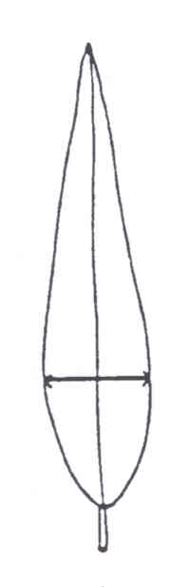 | 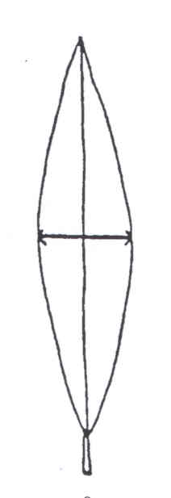 | 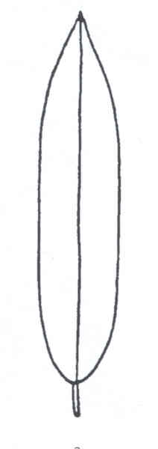
1 | 2 | 3
eiförmig | elliptisch | rechteckig

Zu 8: Blattspreite: Drehung

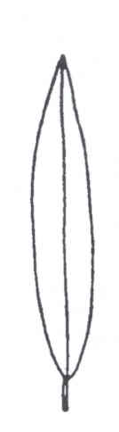 | 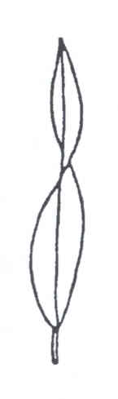
1 | 9
fehlend | vorhanden

Zu 11: Blattspreite: Form der Basis

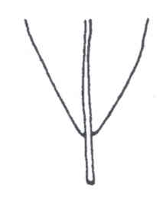 | 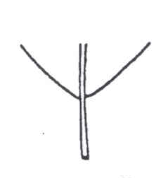 | 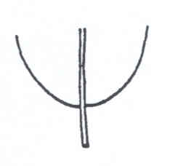
1 | 2 | 3
spitz | stumpf | abgerundet

Zu 12: Blattspreite: Form der Spitze
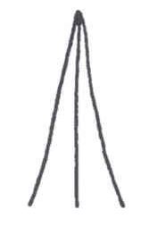 | 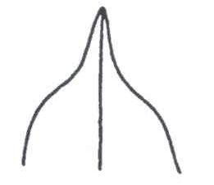 | 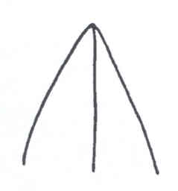
1 | 2 | 3
mit lang ausgezogener Spitze | mit aufgesetzter Spitze | spitz

Zu 15: Blütenstand: Länge
Zu 16: Blütenstand: Durchmesser
Zu 17: Blütenstand: Verhältnis Länge/Durchmesser
Zu 18: Blütenstand: Anzahl primäre Seitentriebe
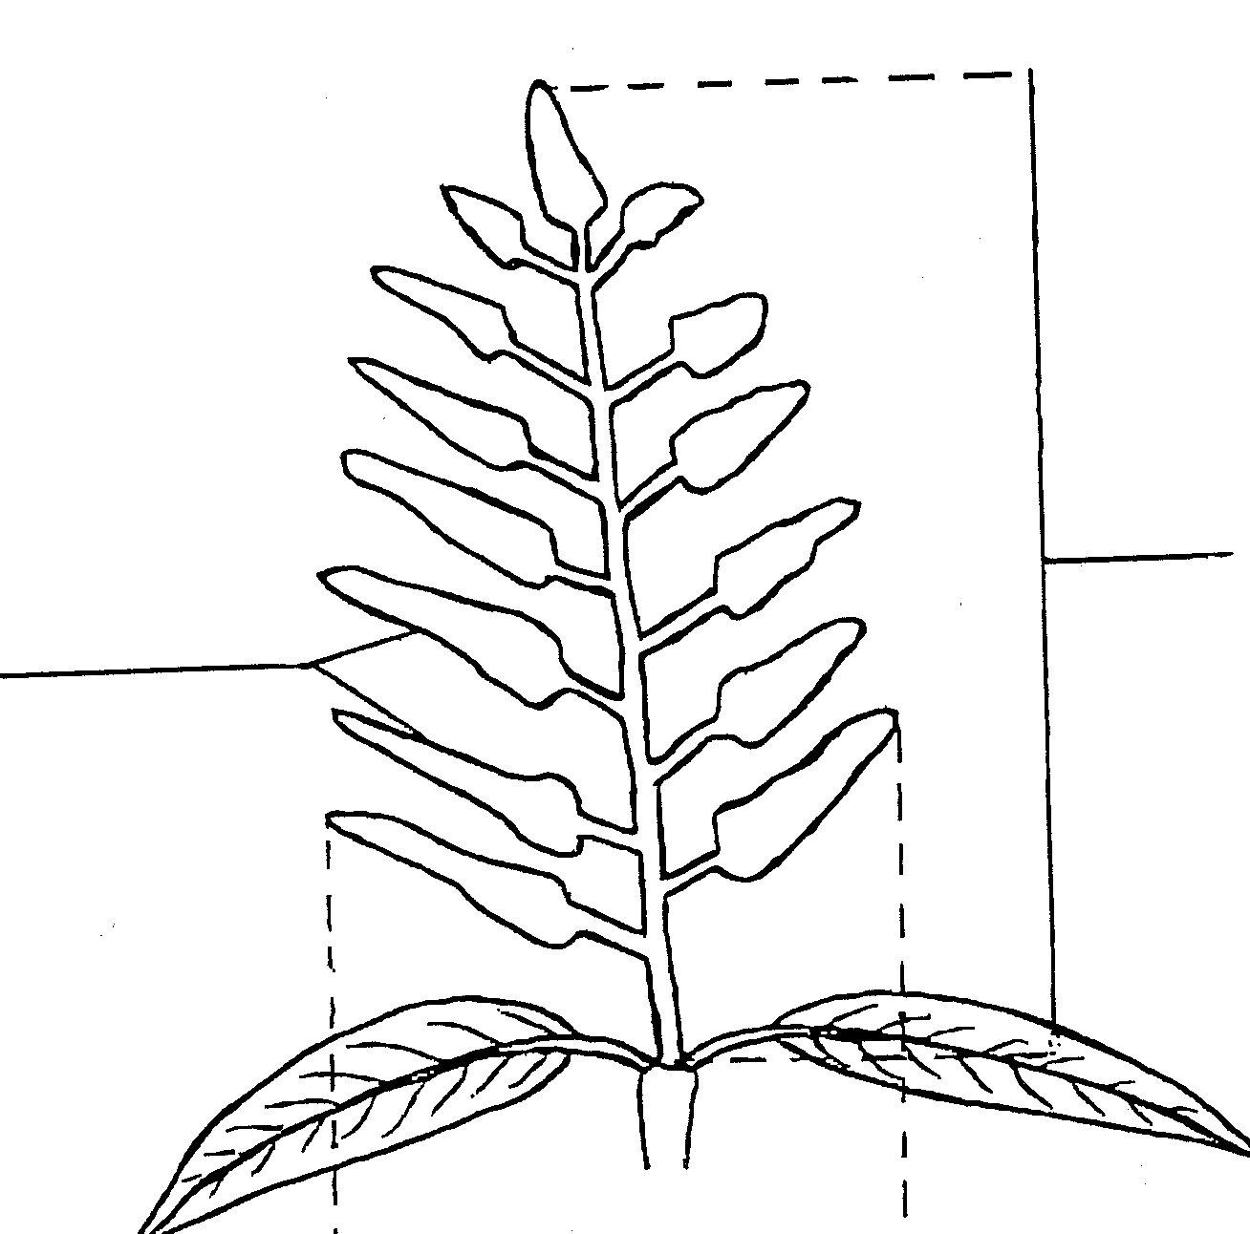
Länge
primäre Seitentriebe

Durchmesser

Zu 20: Erntereife Frucht: Länge (= L)
Zu 21: Erntereife Frucht: Breite (= B)
Zu 22: Erntereife Frucht: Verhältnis Länge/Breite

Für die Erfassungen der Länge und der Breite der Frucht sollte die Frucht der Länge nach durch den Stielansatz und die Griffelnarbe durchgesägt werden. Der Umriß kann aufgezeichnet und die Messungen können auf Papier vorgenommen werden. Die Länge der Frucht wird entlang der Achse durch den Stielansatz und den entferntesten Punkt gemessen. Die Breite wird am breitesten Teil im rechten Winkel zur Länge gemessen.

B  B  B  L  L  L | 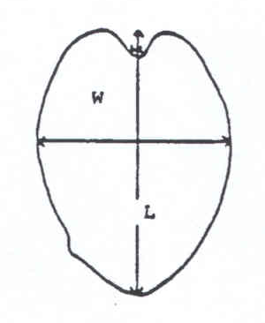 | 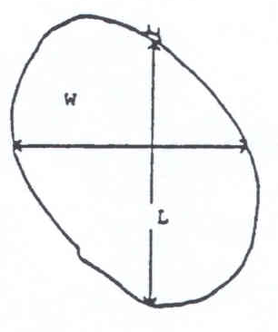

Zu 23: Erntereife Frucht: Form im Querschnitt

Zur Bestimmung der Form im Querschnitt sollte die Frucht an der breitesten Stelle im rechten Winkel zur Länge durchgesägt werden.

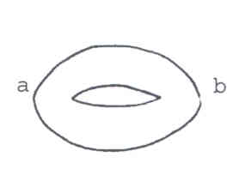 | 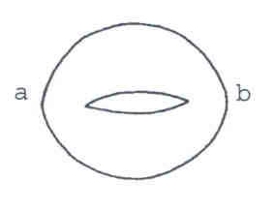 | 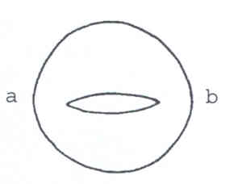
1 | 2 | 3
mittel elliptisch | breit elliptisch | rund

Zu 29: Erntereife Frucht: Stielhöhle
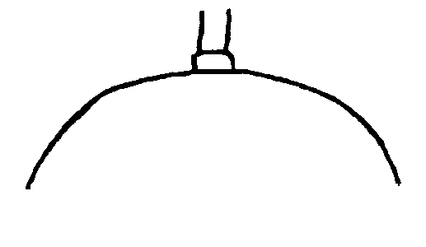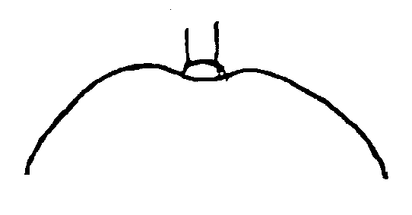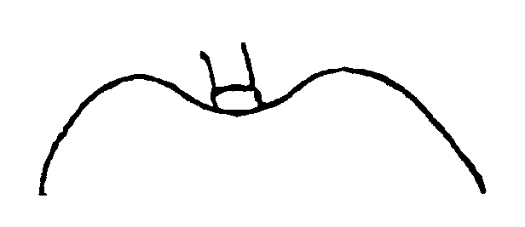

1 | 2 | 3
fehlend oder flach | mittel | tief

Zu 30: Erntereife Frucht: Hals

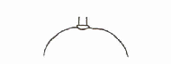 | 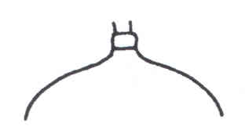
1 | 9
fehlend | vorhanden

Zu 32: Erntereife Frucht: Form der ventralen Schulter
Zu 33: Erntereife Frucht: Form der dorsalen Schulter

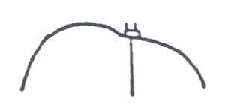 | 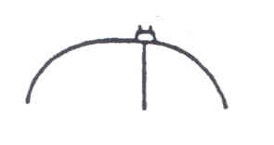 |  | 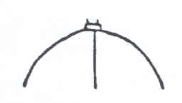
1 | 2 |  | 3
abgerundet nach oben | abgerundet abstehend |  | abgerundet nach unten
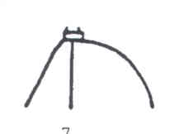 |  | 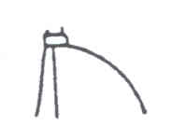
4 |  | 5
nach unten geneigt |  | abrupt abfallend

Zu 34: Erntereife Frucht: Länge der Furche in der ventralen Schulter
Zu 35: Erntereife Frucht: Tiefe der Furche in der ventralen Schulter

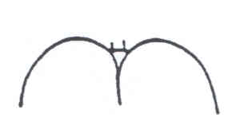
Furche

Zu 36: Erntereife Frucht: Auswuchs auf der ventralen Schulter

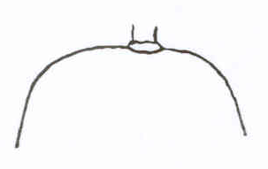 | 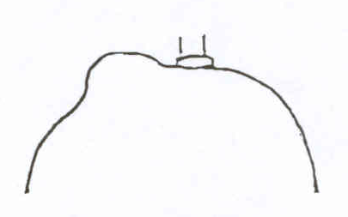
1 | 9
fehlend | vorhanden

Zu 37: Erntereife Frucht: Vorhandensein von Buchten

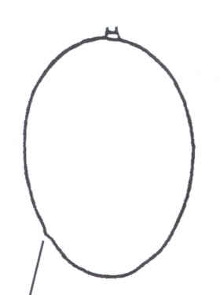 | Bucht | 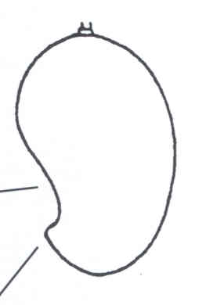
Griffelnarbe | Griffelnarbe
1 |  | 9
fehlend |  | vorhanden

Zu 39: Erntereife Frucht: Auswuchs proximal von der Griffelnarbe

Auswuchs  Griffelnarbe | 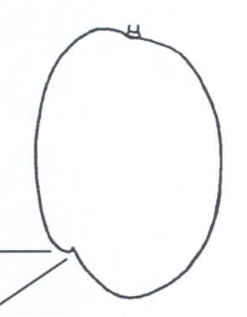

Zu 40: Erntereife Frucht: Spitze an der Griffelnarbe

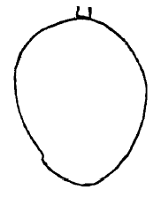
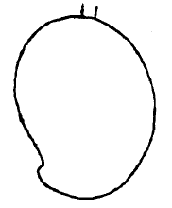
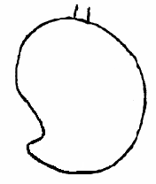

1 | 2 | 3
fehlend oder klein | mittel | groß
Zu 52: Eßreife Frucht: „Terpentingeschmack“

Terpentingeschmack ist ein sehr einfach wiedererkennbarer Aromageschmack.

Zu 54: Samen: Form in der Seitenansicht

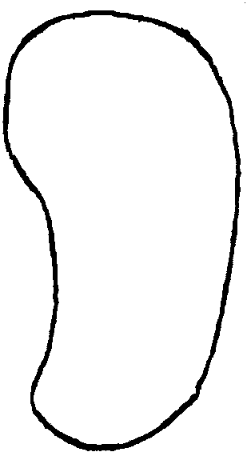
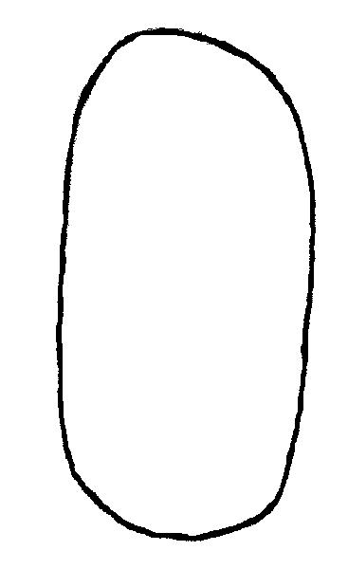
1 | 2
rechteckig | nierenförmig

Literatur

Campbell, R.J. (ed.). 1992. Mango: A Guide to Mangos in Florida. Fairchild Tropical Garden, Miami, Fla., USA

Gangolly, S.R., Singh, R., Katyal, S.L., Singh, D., 1957: “The Mango,” Indian Council of Agricultural Research, New Delhi, India, pp. 19-459

Kurup, C.G.R. (Chief Editor), 1967: “The Mango: A Handbook,” Indian Council of Agricultural Research, New Delhi, India, pp. 14-31

“Mango Number,” Punjab Fruit Journal, nn. 82-83, 1960

Naik, K.C., Gangolly, S.R., 1950: “A Monograph on Classification and Nomenclature of South Indian Mangoes”, Superintendent, Government Press, Madras, India, pp. 36-273

Singh, L.B., 1960: “The Mango: Botany, Cultivation and Utilization,” Interscience Publishers, Leonard Hill, London, GB, New York, US, pp. 91-142

Singh, L.B., and Sturrock, D. 1969: Mango. In: Ferwerda, F.P., and Wit, F. (eds.). Outlines of Perennial Crop Breeding in the Tropics, pp. 309-327. H. Veenman and Zonen, N.V. Wageningen, The Netherlands

Valmayor, R., 1962: “The Mango: Its Botany and Production,” University of the Philippines, College, Laguna

Technischer Fragebogen
TECHNISCHER FRAGEBOGEN |  |  |  |  |  | Seite {x} von {y} |  |  | Referenznummer:
 |  |  |  |  |  |  |  |  | Antragsdatum:
 |  |  |  |  |  |  |  |  | (nicht vom Anmelder auszufüllen)
TECHNISCHER FRAGEBOGEN
in Verbindung mit der Anmeldung zum Sortenschutz auszufüllen

1. Gegenstand des Technischen Fragebogens
1.1. Botanischer Name |  |  |  |  | Mangifera indica L.
1.2 Landesüblicher Name |  |  |  |  | Mango
2. Anmelder
Name
Anschrift
Telefonnummer
Faxnummer
E-Mail-Adresse
Züchter (wenn vom Anmelder verschieden)
3. Vorgeschlagene Sortenbezeichnung und Anmeldebezeichnung
Vorgeschlagene Sortenbezeichnung
(falls vorhanden)

Anmeldebezeichnung
#4. Informationen über Züchtungsschema und Vermehrung der Sorte

4.1 Züchtungsschema

Sorte aus:

4.1.1 Kreuzung:

a) kontrollierte Kreuzung [ ]
(Elternsorten angeben)
b) teilweise bekannte Kreuzung [ ]
(die bekannte(n) Elternsorte(n) angeben)
c) unbekannte Kreuzung [ ]

4.1.2 Mutation [ ]
(Ausgangssorte angeben)

4.1.3 Entdeckung und Entwicklung [ ]
(angeben, wo und wann sie entdeckt
und wie sie entwickelt wurde)

4.1.4 Sonstige [ ]
(Einzelheiten angeben)

4.2 Methode zur Vermehrung der Sorte

5. Anzugebende Merkmale der Sorte (die in Klammern angegebene Zahl verweist auf das entsprechende Merkmal in den Prüfungsrichtlinien; bitte die Note ankreuzen, die derjenigen der Sorte am nächsten kommt).

 | Merkmale |  |  |  |  |  |  |  |  | Beispielssorten |  |  | Note
5.1  (22) | Erntereife Frucht: Verhältnis Länge/Breite
 | sehr klein |  |  |  |  |  |  |  |  | Extrema, Santa Alexandrina |  |  | 1[ ]
 | klein |  |  |  |  |  |  |  |  | Fascell, Sheil |  |  | 3[ ]
 | mittel |  |  |  |  |  |  |  |  | Sensation, Tommy Atkins |  |  | 5[ ]
 | groß |  |  |  |  |  |  |  |  | Carrie, Gouveia |  |  | 7[ ]
 | sehr groß |  |  |  |  |  |  |  |  | Anderson, Sabre |  |  | 9[ ]
5.2  (32) | Erntereife Frucht: Form der ventralen Schulter
 | abgerundet nach oben |  |  |  |  |  |  |  |  | Tommy Atkins |  |  | 1[ ]
 | abgerundet abstehend |  |  |  |  |  |  |  |  | Florigon, Irwin, Palmer, Zill |  |  | 2[ ]
 | abgerundet nach unten |  |  |  |  |  |  |  |  | Keitt, Ruby, Sandersha |  |  | 3[ ]
 | nach unten geneigt |  |  |  |  |  |  |  |  | Long Green |  |  | 4[ ]
 | abrupt abfallend |  |  |  |  |  |  |  |  |  |  |  | 5[ ]
5.3  (33) | Erntereife Frucht: Form der dorsalen Schulter
 | abgerundet nach oben |  |  |  |  |  |  |  |  |  |  |  | 1[ ]
 | abgerundet abstehend |  |  |  |  |  |  |  |  | Fascell |  |  | 2[ ]
 | abgerundet nach unten |  |  |  |  |  |  |  |  | Irwin, Ruby, Zill |  |  | 3[ ]
 | nach unten geneigt |  |  |  |  |  |  |  |  | Keitt |  |  | 4[ ]
 | abrupt abfallend |  |  |  |  |  |  |  |  | Long Green, Palmer, Sandersha |  |  | 5[ ]
5.4  (37) | Erntereife Frucht: Vorhandensein von Buchten
 | fehlend |  |  |  |  |  |  |  |  | Fascell, Hood, Kent |  |  | 1[ ]
 | vorhanden |  |  |  |  |  |  |  |  | Gouveia, Sabre, Sandersha |  |  | 9[ ]
 | Merkmale |  |  |  |  |  |  |  |  | Beispielssorten |  |  | Note
5.5  (39) | Erntereife Frucht: Auswuchs proximal von der Griffelnarbe
 | fehlend oder gering |  |  |  |  |  |  |  |  | Adams, Anderson |  |  | 1[ ]
 | mittel |  |  |  |  |  |  |  |  |  |  |  | 2[ ]
 | stark |  |  |  |  |  |  |  |  | Nimrod, Sheil |  |  | 3[ ]
5.6  (55) | Samen: Embryonie
 | monoembryonisch |  |  |  |  |  |  |  |  | Sensation, Tommy Atkins |  |  | 1[ ]
 | polyembryonisch |  |  |  |  |  |  |  |  | Peach, Sabre |  |  | 2[ ]
5.7  (57) | Zeitpunkt der Fruchtreife
 | sehr früh |  |  |  |  |  |  |  |  | Early Gold, Florigon, Long Green |  |  | 1[ ]
 | früh |  |  |  |  |  |  |  |  | Zill |  |  | 3[ ]
 | mittel |  |  |  |  |  |  |  |  | Fascell, Nimrod, Tommy Atkins |  |  | 5[ ]
 | spät |  |  |  |  |  |  |  |  | Sensation |  |  | 7[ ]
 | sehr spät |  |  |  |  |  |  |  |  | Keitt |  |  | 9[ ]
6. Ähnliche Sorten und Unterschiede zu diesen Sorten

Bitte nachstehende Tabelle und den Kasten für die Erteilung von Auskünften darüber benutzen, wie sich Ihre Kandidatensorte von der Sorte (oder den Sorten) unterscheidet, die nach Ihrem besten Wissen am ähnlichsten ist (sind). Diese Auskünfte können der Prüfungsbehörde behilflich sein, die Unterscheidbarkeitsprüfung effizienter durchzuführen.

Bezeichnung(en) der Ihrer Kandidatensorte ähnlichen Sorte(n) |  | Merkmal(e), in dem (denen) Ihre Kandidatensorte von der (den) ähnlichen Sorte(n) verschieden ist |  |  |  |  | Beschreiben Sie die Ausprägung des (der) Merkmals(e) der ähnlichen Sorte(n) |  |  |  | Beschreiben Sie die Ausprägung des (der) Merkmals(e) Ihrer Kandidatensorte
Beispiel |  | Erntereife Frucht: Form der ventralen Schulter |  |  |  |  | abgerundet nach oben |  |  |  | nach unten geneigt
Bemerkungen:

#7. Zusätzliche Informationen zur Erleichterung der Prüfung der Sorte

7.1 Gibt es außer den in den Abschnitten 5 und 6 mitgeteilten Auskünften zusätzliche Merkmale zur Erleichterung der Unterscheidung der Sorte?

Ja [ ] Nein [ ]

(Wenn ja, Einzelheiten angeben)

7.2 Gibt es besondere Bedingungen für den Anbau der Sorte oder die Durchführung der Prüfung?

Ja [ ] Nein [ ]

(Wenn ja, Einzelheiten angeben)

7.3 Sonstige Informationen

Ein repräsentatives Farbfoto der Sorte sollte dem Technischen Fragebogen beigelegt werden.

8. Genehmigung zur Freisetzung

- Ist es erforderlich, eine vorherige Genehmigung zur Freisetzung der Sorte gemäß der Gesetzgebung für Umwelt, Gesundheits- und Tierschutz zu erhalten?

Ja [ ] Nein [ ]

b) Wurde eine solche Genehmigung erhalten?

Ja [ ] Nein [ ]

Sofern die Frage mit „ja“ beantwortet wurde, bitte eine Kopie der Genehmigung beifügen.

9. Informationen über das zu prüfende oder für die Prüfung einzureichende Vermehrungsmaterial

9.1 Die Ausprägung eines Merkmals oder mehrerer Merkmale einer Sorte kann durch Faktoren wie Schadorganismen, chemische Behandlung (z. B. Wachstumshemmer oder Pestizide), Wirkungen einer Gewebekultur, verschiedene Unterlagen, Edelreiser, die verschiedenen Wachstumsstadien eines Baumes entnommen wurden, usw., beeinflußt werden.

9.2 Das Vermehrungsmaterial darf keiner Behandlung unterzogen worden sein, die die Ausprägung der Merkmale der Sorte beeinflussen würde, es sei denn, daß die zuständigen Behörden eine solche Behandlung gestatten oder vorschreiben. Wenn das Vermehrungsmaterial behandelt worden ist, müssen die Einzelheiten der Behandlung angegeben werden. Zu diesem Zweck geben Sie bitte nach bestem Wissen an, ob das zu prüfende Vermehrungsmaterial folgendem ausgesetzt war:

a) Mikroorganismen (z. B. Viren, Bakterien, Phytoplasma) Ja [ ] Nein [ ]

- Chemischer Behandlung (z. B. Wachstumshemmer,
Pestizide) Ja [ ] Nein [ ]

c) Gewebekultur Ja [ ] Nein [ ]

d) Sonstigen Faktoren Ja [ ] Nein [ ]

Wenn „Ja“, bitte Einzelheiten angeben.

……………………………………………………………

10. Ich erkläre hiermit, daß die Auskünfte in diesem Formblatt nach meinem besten Wissen korrekt sind:

Anmeldername

Unterschrift Datum

[Ende des Dokuments]

* Diese Namen waren zum Zeitpunkt der Einführung dieser Prüfungsrichtlinien richtig, können jedoch revidiert oder aktualisiert werden. [Den Lesern wird empfohlen, für neueste Auskünfte den UPOV-Code zu konsultieren, der auf der UPOV-Website zu finden ist (www.upov.int).]
# Die Behörden könnten es zulassen, daß bestimmte dieser Auskünfte in einem vertraulichen Abschnitt des Technischen Fragebogens erteilt werden.
# Die Behörden könnten es zulassen, daß bestimmte dieser Auskünfte in einem vertraulichen Abschnitt des Technischen Fragebogens erteilt werden.

